AUSTRIAN ALPS OPEN - FEBRUARY
TENNISLEAGUE 2027 BY

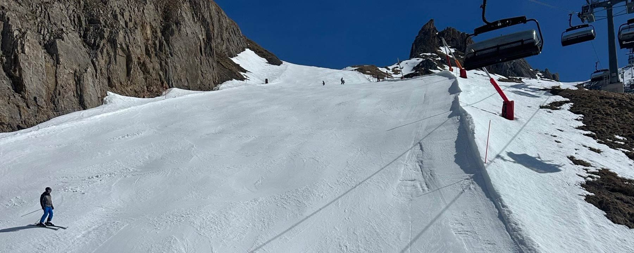



Ερασιτεχνικές αναμετρήσεις Τένις μονά διπλά

Έδρα
AUSTRIAN ALPS ISCHGL (BEVERLY HILL HOTEL ****)
2 INDOOR ΧΩΜΑΤΙΝΑ ΓΗΠΕΔΑ
Ημερομηνίες αγώνων
Έναρξη 01/04/2027
Λήξη: 06/04/2027

Ωράριο αγώνων: 16.00-21.00
Επιδιαιτητής Αγώνων
Ζαρειφόπουλος Κώστας

Κατηγορίες
ΔΙΠΛΑ ΑΝΤΡΩΝ ΔΙΠΛΑ ΓΥΝΑΙΚΩΝ ΔΙΠΛΑ ΜΕΙΚΤΑ
MASTER, ADVANCED, MED-ADNANCED, MEDIUM, ROOKIES
Maximum συμμετοχή 2 κατηγορίες (προτεραιότητα έχουν όσοι θα μείνουν και τα 5 βράδια στο BEERLY HILL HOTEL****
Παρατηρήσεις:
- H δήλωση της κατηγορίας γίνεται με ευθύνη των αγωνιζομένων.
- Όλες οι άλλες κατηγορίες είναι για ερασιτέχνες.
Τρόπος διεξαγωγής πρωταθλήματος

ΜΟΝΑ-ΔΙΠΛΑ
- 2 νικηφόρα sets των 6 games (6-6 tie-break των 7 πόντων) με το σύστημα NO-AD. Σε περίπτωση ισοπαλίας 1-1 set θα διεξάγεται match tie-break των 10 πόντων.
Υποχρεώσεις αγωνιζόμενων
- Οι αγωνιζόμενοι οφείλουν να προσέρχονται 10 λεπτά πριν τον αγώνα τους στην γραμματεία. Αγωνιζόμενος που δεν θα παρουσιαστεί εντός 15 λεπτών από την προγραμματισμένη ώρα της συνάντησης θα χάνει τον αγώνα.
- Όσοι δεν δήλωσαν συμμετοχή στην προκαθορισμένη ημερομηνία έχουν το δικαίωμα να γράφονται στην Λίστα Αναπληρωματικών. Έτσι θα έχουν την δυνατότητα να μπουν στο ταμπλό, με σειρά προτεραιότητας, εφόσον κάποιος αγωνιζόμενος δεν παρουσιαστεί στον προγραμματισμένο αγώνα του. Η Λίστα Αναπληρωματικών κλείνει με την έναρξη των αγώνων της κατηγορίας τους.
- Η πρόληψη της υγείας του κάθε αγωνιζόμενου είναι προσωπική ευθύνη του καθενός.
Δηλώσεις συμμετοχής
Τρόποι δήλωσης συμμετοχής ΜΕΧΡΙ 15/12/2026 με κατάθεση 500 ευρώ ανά δωμάτιο προκαταβολή.
Στο τηλέφωνο 6936532613.
✓ μέσω e-mail στο info@tennisleague.gr
✓ μέσω της ιστοσελίδας www.tennisleague.gr και
Διευκρινίσεις:
Στη δήλωση συμμετοχής οι αθλητές πρέπει οπωσδήποτε να δηλώνουν
- Ημερομηνία γέννησης
- Κινητό τηλέφωνο επικοινωνίας
- E-mail (εφόσον διαθέτουν)
- Κατηγορίες στις οποίες επιθυμούν να συμμετάσχουν
- Ημέρα (μία καθημερινή) και ώρες που δεν μπορούν να αγωνισθούν.
- Η Γραμματεία των αγώνων θα λάβει υπ’ όψιν της τις ιδιαιτερότητες που θα δηλωθούν στον καταρτισμό του προγράμματος, όμως θα τις ικανοποιεί μόνο όταν αυτό είναι εφικτό.
- Σε περίπτωση μη συμφωνίας των αθλητών στην ώρα του αγώνα τους, θα γίνεται κλήρωση και ο νικητής θα επιλέγει την ημέρα και ώρα.

Χρηματική εισφορά
1900 € το δίκλινο δωμάτιο με πρωινό περιλαμβάνονται 5 διανυκτερεύσεις στο Beverly hill hotel με πρωινό, Winter hiking, επίσκεψη στα αφορολόγητα μαγαζιά στο Ελβετικό θέρετρο Samnaun και φυσικά συμμετοχή στο τουρνουα τένις στο Ischgl Tennis Center με 4 κλειστά γήπεδα tennis). Προαιρετικές επισκέψεις σε Innsbruck για ψώνια και επισκεψη στο θεματικό πάρκο και το κατάστημα Swarovski, στο Lech AM Alberg, και στο St Snton am Alberg. Διατίθεται με έξτρα κόστος μεταφορά από και προς το αεροδρόμιο με μίνι βαν. Μαθήματα σκι με έμπειρο Έλληνα δάσκαλο σε προνομιακές τιμές.

Προτεραιότητα για το τουρνουά έχουν όσοι θα διαμείνουν στο ξενοδοχείο σε περίπτωση που θα επιτραπούν έξτρα συμμετέχοντες το κόστος θα είναι:
100 ευρώ η κατηγορία.
ΔΗΛΩΣΕΙΣ
Έως 15/12/2026 με προκαταβολή κατάθεση 500 ευρώ ανά δωμάτιο θα τηρηθεί απόλυτη προτεραιότητα. Μόνο 13 δωμάτια.
- Κλήρωση Αγώνων
- Η κλήρωση για τον καθορισμό του προγράμματος των αγώνων θα πραγματοποιηθεί στις 15/03/2027
Τελικοί Αγώνες Έπαθλα και Κλήρωση των Δώρων
Οι τελικοί αγώνες θα διεξαχθούν στις 5 και 6 Απριλίου 2027. Έπαθλα θα απονεμηθούν στους 2 πρώτους νικητές κάθε κατηγορίας. Θα κληρωθούν δώρα για τους τυχερούς από κλήρωση.

